PE文件

一．PE结构

exe和dll文件之间的区别完全是语义上，因为他们使用完全一样的PE格式

调试信息
块（Section）
块表（Section Table）
PE头
DOS头

- DOS头(64个字节)

每个PE文件是一个DOS程序开始，有了它，一旦程序在DOS下执行，DOS才能识别出，这是有效的执行体

IMAGE_DOS_HEADER STRUCT
{

+0h WORD e_magic //DOS可执行文件标记 MZ(4Dh 5Ah)
+3ch DWORD e_lfanew //指向PE文件头

} IMAGE_DOS_HEADER ENDS

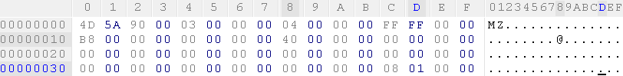

0000 e_magic: 0x5A4D
003C e_lfanew: 0x0108

- PE头（248个字节）

PE Header 是PE相关结构NT映像头（IMAGE_NT_HEADER）的简称，里边包含着许多PE装载器用到的重要字段

IMAGE_NT_HEADERS STRUCT
{
+0h DWORD Signature // PE文件头的开始PE(50h 45h)
+4h IMAGE_FILE_HEADER FileHeader
+18h IMAGE_OPTIONAL_HEADER32 OptionalHeader
} IMAGE_NT_HEADERS ENDS

IMAGE_FILE_HEADER 结构
typedef struct _IMAGE_FILE_HEADER
{
+04h WORD Machine; // 运行平台
+06h WORD NumberOfSections; // 文件的区块数目
+14h WORD SizeOfOptionalHeader;
+16h WORD Characteristics; // 文件属性
} IMAGE_FILE_HEADER

(1)Machine：可执行文件的目标CPU类型。
0x014c ------> x86
0x8664 -------> x64

(2)NumberOfSection: (Section)区块的数目。

(3)SizeOfOptionalHeader: 紧跟着IMAGE_FILE_HEADER 后边的数据结构（IMAGE_OPTIONAL_HEADER）的大小。(对于32位PE文件，这个值通常是00E0h；对于64位PE32+文件，这个值是00F0h )。

(4)Characteristics: 文件属性.普通的EXE文件这个字段的值一般是 0100h，DLL文件这个字段的值一般是 210Eh，0001h不需要从定位，0002h可执行文件，多个属性用或运算

typedef struct _IMAGE_OPTIONAL_HEADER
{
+28h DWORD AddressOfEntryPoint; // 程序执行入口RVA
//
// NT additional fields. 以下是属于NT结构增加的领域。
//
+34h DWORD ImageBase; // 程序的首选装载地址
+38h DWORD SectionAlignment; // 内存中的区块的对齐大小
+3Ch DWORD FileAlignment; // 文件中的区块的对齐大小
+78h IMAGE_DATA_DIRECTORY DataDirectory[IMAGE_NUMBEROF_DIRECTORY_ENTRIES];
// 数据目录表
} IMAGE_OPTIONAL_HEADER32, *PIMAGE_OPTIONAL_HEADER32;

(1)AddressOfEntryPoint字段
RVA(Relative Virtual Address)相对于虚拟地址是内存地址相对于映射基址的偏移量，执行入口，他在某个可执行section中

(2)ImageBase字段
PE装载内存的基地址，如果不指定这个选项的话，一般EXE文件的默认优先装入地址被定为00400000h，而DLL文件的默认优先装入地址被定为10000000h。

(3)SectionAlignment 字段和 FileAlignment字段
SectionAlignment字段指定了节被装入内存后的对齐单位(0x1000)字节。也就是说，每个节被装入的地址必定是本字段指定数值的整数倍。而FileAlignment字段指定了节存储在磁盘文件中时的对齐单位(0x200)字节。

(4)DataDirectory字段
这个字段可以说是最重要的字段之一，它由16个相同的IMAGE_DATA_DIRECTORY结构组成。
虽然PE文件中的数据是按照装入内存后的页属性归类而被放在不同的节中的，但是这些处于各个节中的数据按照用途可以被分为导出表、导入表、资源、重定位表等数据块，这16个IMAGE_DATA_DIRECTORY结构就是用来定义多种不同用途的数据块的
IMAGE_DATA_DIRECTORY结构的定义很简单，它仅仅指出了某种数据块的位置和长度。

IMAGE_DATA_DIRECTORY STRUCT
VirtualAddress DWORD // 数据的起始RVA
isize DWORD // 数据块的长度
IMAGE_DATA_DIRECTORY ENDS

0 IMAGE_DIRECTORY_ENTRY_EXPORT 导出表
1 IMAGE_DIRECTORY_ENTRY_IMPORT 导入表
2 IMAGE_DIRECTORY_ENTRY_RESOURCE 资源
5 IMAGE_DIRECTORY_ENTRY_BASERECO 重定向表

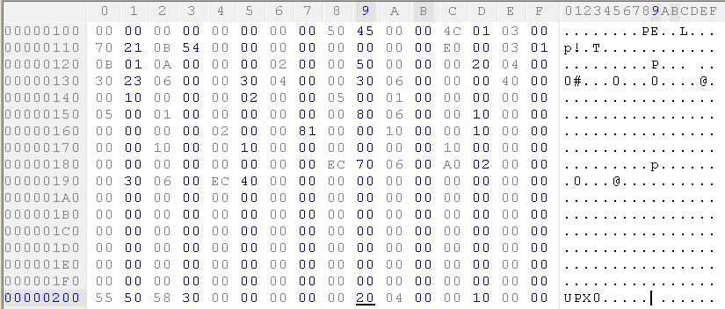

0108 Signature: 0x4550

010C-011E FileHeader:
010C Machine: 0x014C(x86)
010E NumberOfSections: 0x03 (3个section)
011C SizeOfOptionalHeader:0x00E0(224个字节)
011E Characteristics:0x0103（可执行的exe文件）

0120-01F8 IMAGE_OPTIONAL_HEADER32:
0130 AddressOfEntryPoint:0x062330(RVA)
013C ImageBase:0x400000(基地址)
0140 SectionAlignment:0x1000(section对齐单位4096个字节)
0144 FileAlignment:0x200(PE文件对齐单位512个字节)
0180-01F8 DataDirectory

0180 IMAGE_DIRECTORY_ENTRY_EXPORT
RVA:0x0 Length:0x0
0188 IMAGE_DIRECTORY_ENTRY_IMPORT
RVA:0x0670EC Length:0x02A0(672个字节)
0190 IMAGE_DIRECTORY_ENTRY_RESOURCE
RVA:0xEC00063000 Length:0x40(64个字节)
01A8 IMAGE_DIRECTORY_ENTRY_BASERECO
RVA:0x0 Length:0x0
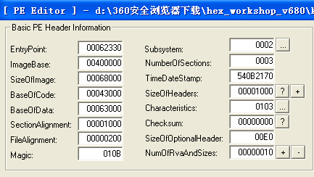
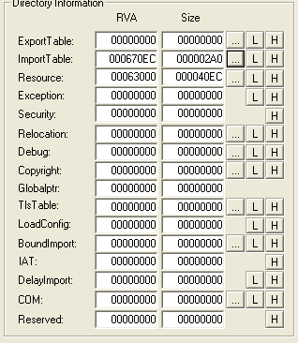

三．块表（40个字节）

PE文件中所有节的属性都被定义在节表中，节表由一系列的IMAGE_SECTION_HEADER结构排列而成，每个结构用来描述一个节，结构的排列顺序和它们描述的节在文件中的排列顺序是一致的。
全部有效结构的最后以一个空的IMAGE_SECTION_HEADER结构作为结束，

typedef struct _IMAGE_SECTION_HEADER
{
+0h DDWORD Name[IMAGE_SIZEOF_SHORT_NAME]; // 节表名称地址
+8h union
{
DWORD PhysicalAddress; // 物理地址
DWORD VirtualSize; // 真实长度，一般是取这个
} Misc;
+Ch DWORD VirtualAddress; // 节区的 RVA 地址
+10h DWORD SizeOfRawData; // 在文件中对齐后的尺寸
+14h DWORD PointerToRawData; // 在文件中的偏移量
+18h DWORD PointerToRelocations; //在OBJ文件中使用，重定位的偏移
+1Ch DWORD PointerToLinenumbers; //行号表的偏移（供调试使用地）
+20h WORD NumberOfRelocations; //在OBJ文件中使用，重定位项数目
+22h WORD NumberOfLinenumbers; // 行号表中行号的数目
+24h DWORD Characteristics; // 节属性如可读，可写，可执行等
} IMAGE_SECTION_HEADER, *PIMAGE_SECTION_HEADER;

(1)Name：
区块名。这是一个由8位的ASCII 码名，用来定义区块的名称。多数区块名都习惯性以一个“.”作为开头（例如：.text），这个“.” 实际上是不是必须的。每个区块的名称都是唯一的，不能有同名的两个区块。

(2)Virtual Size：
对表对应的区块的大小，这是区块的数据在内存对齐后的大小。

(3)Virtual Address：
该区块装载到内存中的RVA 地址。这个地址是按照内存页来对齐的，因此它的数值总是 SectionAlignment 的值的整数倍。第一个块的默认 RVA 总为1000h

(4)SizeOfRawData：
该区块在磁盘中所占的大小。在可执行文件中，该字段是已经被FileAlignment 潜规则处理过的长度。

(5)PointerToRawData：
该区块在磁盘中的偏移。这个数值是从文件头开始算起的偏移量哦。

(6)Characteristics：
该区块的属性。该字段是按位来指出区块的属性（如代码/数据/可读/可写等）的标志。
IMAGE_SCN_MEM_EXECUTE 0x20000000 可执行
IMAGE_SCN_MEM_READ 0x40000000 可读
IMAGE_SCN_MEM_WRITE 0x80000000 可写

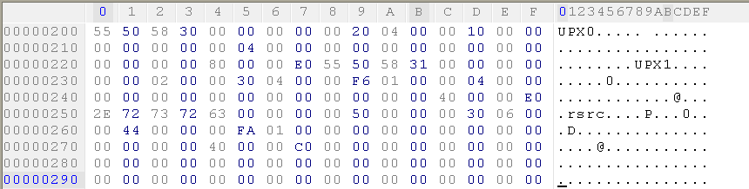

(1)UPX0
0200 Name: 0x30585055(UPX0)
0208 VirtualSize:0x042000(270336个字节)
020C VirtualAddress:0x1000
0210 SizeOfRawData：0x0
0214 PointerToRawData：0x400
0224 Characteristics：E0000080（可读写执行)
(2)UPX1
(3).rsrc
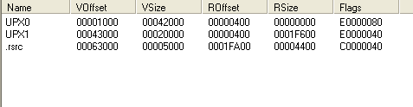
四．Windows 装载器在装载DOS部分、PE文件头部分和节表（区块表）部分是不进行任何特殊处理的，而在装载节（区块）的时候则会自动按节（区块）的属性做不同的处理。

- 输入表
1.输入函数
输入函数就是被程序调用但其执行代码又不在程序中的函数，这些函数的代码位于相关的DLL 文件中，在调用者程序中只保留相关的函数信息（如函数名、DLL 文件名等）就可以。
对于磁盘上的PE 文件来说，它无法得知这些输入函数在内存中的地址，只有当PE 文件被装入内存后，Windows 加载器才将相关DLL 装入，并将调用输入函数的指令和函数实际所处的地址联系起来。
这就是“动态链接”的概念。动态链接是通过PE 文件中定义的“输入表”来完成的，输入表中保存的正是函数名和其驻留的DLL 名等。

- 输入表结构

在PE文件头的 IMAGE_OPTIONAL_HEADER结构中的DataDirectory(数据目录表) 的第二个成员就是指向输入表的。
而输入表是以一个 IMAGE_IMPORT_DESCRIPTOR(简称IID) 的数组开始。每个被 PE文件链接进来的 DLL文件都分别对应一个 IID数组结构。
在这个 IID数组中，并没有指出有多少个项(就是没有明确指明有多少个链接文件)，但它最后是以一个全为NULL(0) 的 IID 作为结束的标志。

IMAGE_IMPORT_DESCRIPTOR STRUCT
{
Union{
Characteristics DWORD
OriginalFirstThunk DWORD //指向FirstThunk
}ends
TimeDateStamp DWORD
ForwarderChain DWORD
Name DWORD
FirstThunk DWORD //指向FirstThunk
}IMAGE_IMPORT_DESCRIPTOR ENDS

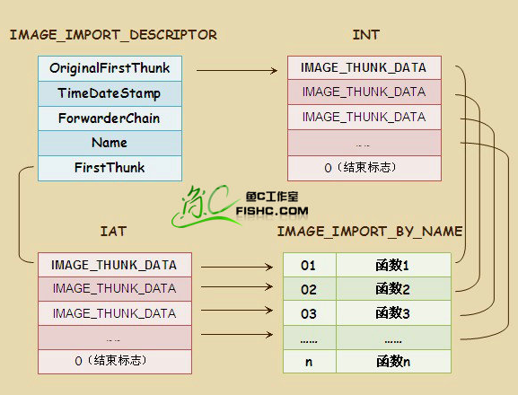

IMAGE_THUNK_DATA STRUCT
{
union u1
ForwarderString DWORD
Function DWORD
Ordinal DWORD //被输入的API 的序数值
AddressOfData DWORD //指向IMAGE_IMPORT_BY_NAME
ends
}IMAGE_THUNK_DATA ENDS

当IMAGE_THUNK_DATA的值最高为1，表示函数以序号方式，这时候低位(WORD)被看作函数序号，当IMAGE_THUNK_DATA的值最高为0，表示函数以函数名方式，这时候双字的值是一个RVA，指向一个IMAGE_IMPORT_BY_NAME结构

IMAGE_IMPORT_BY_NAME STRUCT
{
Hint WORD //函数的序号
Name BYTE //导入函数的名称
}IMAGE_IMPORT_BY_NAME ENDS

第一个数组（由 OriginalFirstThunk 所指向）是单独的一项，而且不能被改写，我们前边称为 INT。第二个数组（由 FirstThunk 所指向）事实上是由 PE 装载器重写的。
PE 装载器首先搜索 OriginalFirstThunk ，找到之后加载程序迭代搜索数组中的每个指针，找到每个 IMAGE_IMPORT_BY_NAME 结构所指向的输入函数的地址，然后加载器用函数真正入口地址来替代由 FirstThunk 数组中的一个入口，因此我们称为输入地址表（IAT）。
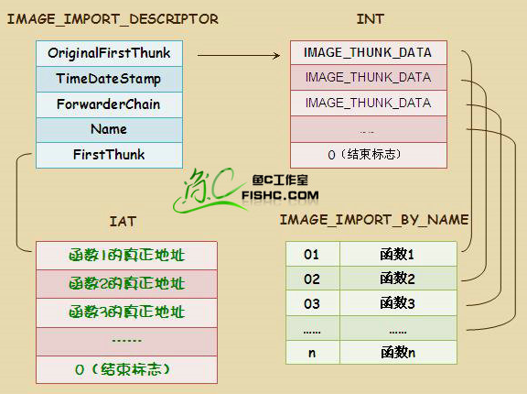

此时，输入表中其他部分就不重要了，程序依靠 IAT 提供的函数地址就可正常运行。
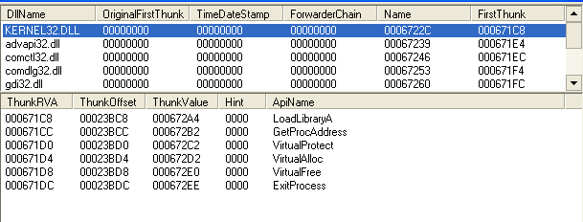

- 输出表

当PE 文件被执行的时候，Windows 加载器将文件装入内存并将导出表(Export Table) 登记的动态链接库(一般是DLL 格式)文件一并装入地址空间，再根据DLL 文件中的函数导出信息对被执行文件的IAT 进行修正。
导出表就是记载着动态链接库的一些导出信息。通过导出表，DLL 文件可以向系统提供导出函数的名称、序号和入口地址等信息，比便Windows 加载器通过这些信息来完成动态连接的整个过程.
扩展名为.exe 的PE 文件中一般不存在导出表，而大部分的.dll 文件中都包含导出表。但注意，这并不是绝对的。
导出表（Export Table）中的主要成分是一个表格，内含函数名称、输出序数等。序数是指定DLL 中某个函数的16位数字，在所指向的DLL 文件中是独一无二的。在此我们不提倡仅仅通过序数来索引函数的方法，这样会给DLL 文件的维护带来问题。
数据目录表的第一个成员指向导出表，是一个IMAGE_EXPORT_DIRECTORY(以后简称IED)结构，IED 结构的定义如下：

IMAGE_EXPORT_DIRECTORY STRUCT
{
Characteristics DWORD //未使用，总是定义为0
TimeDateStamp DWORD //文件生成时间
MajorVersion WORD //未使用，总是定义为0
MinorVersion WORD //未使用，总是定义为0
Name DWORD //模块的真实名称
Base DWORD //基数，加上序数就是函数地址数组的索引值
NumberOfFunctions DWORD //导出函数的总数
NumberOfNames DWORD //以名称方式导出的函数的总数
AddressOfFunctions DWORD //指向输出函数地址的RVA
AddressOfNames DWORD //指向输出函数名字的RVA
AddressOfNameOrdinals DWORD //指向输出函数序号的RVA
}IMAGE_EXPORT_DIRECTORY ENDS

(1)Name：
一个RVA值，指向一个定义了模块名称的字符串。如即使Kernel32.dll 文件被改名为”Ker.dll”。仍然可以从这个字符串中的值得知其在编译时的文件名是”Kernel32.dll”。

(2)NumberOfFunctions：
文件中包含的导出函数的总数。

(3)NumberOfNames：
被定义函数名称的导出函数的总数，显然只有这个数量的函数既可以用函数名方式导出。也可以用序号方式导出，剩下的NumberOfFunctions 减去NumberOfNames 数量的函数只能用序号方式导出。

(4)AddressOfFunctions：
一个RVA 值，指向包含全部导出函数入口地址的双字数组。数组中的每一项是一个RVA 值，数组的项数等于NumberOfFunctions 字段的值。

(5)Base：导出函数序号的起始值，将AddressOfFunctions 字段指向的入口地址表的索引号加上这个起始值就是对应函数的导出序号。

(6)AddressOfNames 和 AddressOfNameOrdinals：
均为RVA 值。前者指向函数名字符串地址表。这个地址表是一个双字数组，数组中的每一项指向一个函数名称字符串的RVA。后者指向另一个word 类型的数组,数组中的每一项指向一个函数导出序数。

